Муниципальное бюджетное дошкольное образовательное учреждение «Детский сад общеразвивающего вида №32 «Одуванчик» Альметьевского муниципального района Республики Татарстан
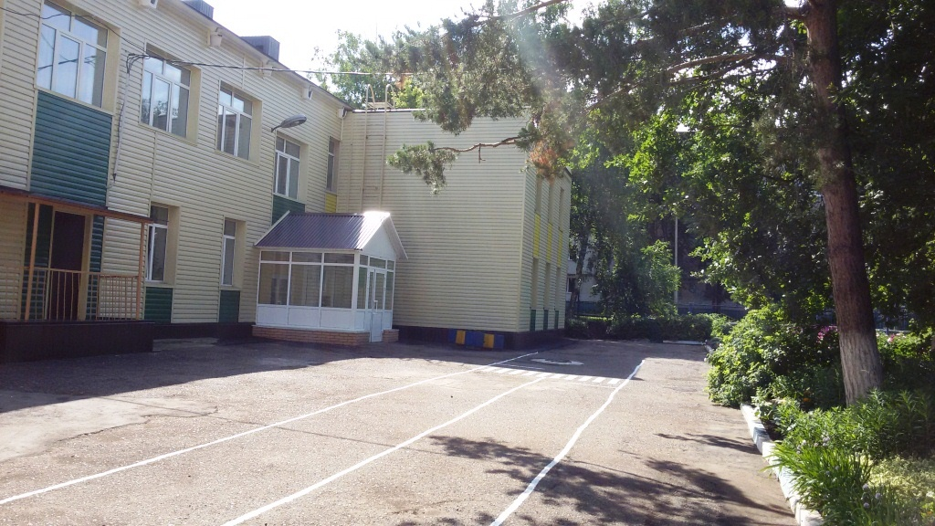

ГОД СОЗДАНИЯ УЧРЕЖДЕНИЯ: 31.03.1969
ХРОНОЛОГИЯ СТАНОВЛЕНИЯ УЧРЕЖДЕНИЯ:
1968 год – Детский сад № 30
1996 год - Ясли – сад № 30 «Снегурочка» Управления образования.
1999 год – Дошкольное образовательное учреждение № 30 «Снегурочка» УО Альметьевского района г. Альметьевска.
2000 год - Альметьевское коммунальное дошкольное образовательное учреждение – детский сад № 30 «Снегурочка»
2002 год – Альметьвское муниципальное дошкольное образовательное учреждение детский сад общеразвивающего вида № 30 «Снегурочка»
2005 год - Альметьевское муниципальное дошкольное образовательное учреждение – детский сад общеразвивающего вида № 30 «Снегурочка».
2008 год -Муниципальное дошкольное образовательное учреждение «Детский сад комбинированного вида № 30 «Снегурочка» г. Альметьевска».
2011 год -Муниципальное бюджетное дошкольное образовательное учреждение «Детский сад комбинированного вида № 30 «Снегурочка» г. Альметьевска».
2016 год- Муниципальное бюджетное дошкольное образовательное учреждение «Детский сад комбинированного вида № 30 «Снегурочка» г. Альметьевска».
2021 год - Муниципальное бюджетное дошкольное образовательное учреждение «Детский сад комбинированного вида № 30 «Снегурочка» Альметьевского муниципального района Республики Татарстан.
ЗАВЕДУЮЩИЕ дошкольного учреждения
 | ФИО директора | Период руководства | Награды, звания
1 | Егорова А. И. | с 1969г по 1982 г | -
2 | Кабанова Л Н. | с 1982г по 1995г
3 | Мартемьянова Любовь Анваровна. | с 1995г по 2000г | -
4 | Айнетдинова Р. Ф. | с 2000г по 2010
5 | Жукова Галина Григорьевна | с 2010г по 2021г
6. | Ларионова Файруза Музагитовна | с 2021 года по настоящее время

ПЕДАГОГИЧЕСКИЕ РАБОТНИКИ:
Имеющие ВЕДОМСТВЕННЫЕ (ОТРАСЛЕВЫЕ) НАГРАДЫ
МО (МО и Н) СССР, РФ, РТ
 | Награды, звания | ФИО | Год получения
1 | Почетная грамота МО (МОиН) РФ | Ильина Наталья Николаевна | 2008
2 | Ветеран труда | Ильина Наталья Николаевна | 2008

ДОСТИЖЕНИЯУЧРЕЖДЕНИЯ:

Диплом МУ «Управление дошкольного образования Альметьевского муниципального района» занявшее 3 место в городском смотре конкурсе санбюллетеней по профилактике СПИДа, 2009г;
Диплом УО АМР РТ, городской конкурс детского творчества «Звездочки – 2013», посвященного 60 – летию г. Альметьевска, 70-летию Татарстанской нефти, 2013г.
Диплом АМР, конкурс «Удивительный мир природы Альметьевского района»,2013 г.
Диплом Татарская Республиканская организация профсоюза работников народного образования и науки РФ, IIIместо конкурс агитбригад профсоюзных организаций работников учреждения образования АМР РТ «Мой профсоюз – моя защита», 2014г.
Диплом, лауреат городской смотр – конкурс художественной самодеятельности среди работников дошкольных образовательных учреждений АМР, посвященного 70 – летию Победы в ВОВ, 2015г.
Диплом МБУ «УДО» ИК Нижнекамского муниципального района I степени, региональный творческий конкурс для детей с ОВЗ «Вместе в радостное детство», 2016г.
Диплом УО СПО АМР, победитель «За использование инновационных технологий» конкурс агитбригад «Профсоюзу - Да», среди профсоюзных организаций учреждений образовании АМР, 2016г.
Диплом УО АМР РТ НОБФ «парк культуры и отдыха», городской конкурс «Лучший летний букет, лучшая композиция из цветов», 2016 г.
Диплом УО АМР, победитель городской конкурс детских рисунков, плакатов посвященного «Дню семьи, любви и верности», 2016 г.
Диплом УО АМР РТ,IIместо городской интеллектуальный конкурс «Самый умный дошколенок», 2017 г.
Диплом УО АМР РТ, победитель городской смотр – конкурс «Самая познавательная страничка для родителей и педагогов», 2017 г.
Почетная грамота МБУ «Департамент экологии и природопользования» АМР, за активное участие в конкурсе «Эколидер - 2017», 2017 г.
Диплом УО АМР РТ, II место, городской конкурс поделок «Подарок любимой маме», 2017 г.
Диплом УО СПО АМР, III место, городской конкурс на лучший информационный плакат «Охрана труда как система сохранения жизни и здоровья работника», 2017 г.
Диплом ГБУ ДО «Республиканский центр внешкольной работы» IIстепени, Республиканский конкурс «Дорога без опасности», 2018г.
Диплом 2 степени МБУДО «ЦДЮТ» по инициативе УО АМР муниципальный фестиваль детского творчества «Фронтовой концерт», 2022 г.
Диплом 2 степени МБУДО «ЦДЮТ» по инициативе УО АМР муниципальный фестиваль детского творчества «Фронтовой концерт», 2023 г.
РУКОВОДИТЕЛЬ УЧРЕЖДЕНИЯ Ларионова Файруза Музагитовна
ПРЕДСЕДАТЕЛЬ ПРОФКОМА Сабирзянова Нафиса Фаилевна
ПРЕДСТАВИТЕЛЬ МОЛОДЕЖНОЙ ОРГАНИЗАЦИИ Зотова Эльвира Рамилевна

Детский сад № 32 «Одуванчик»
1990 г. 2023 г.
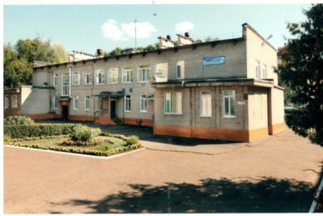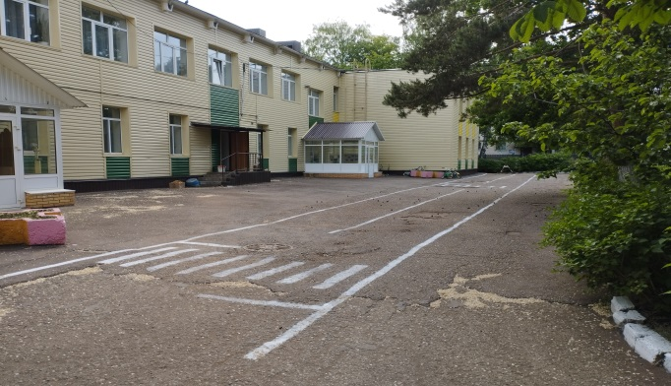
Шли годы, менялся коллектив, но мы всегда
с добрыми словами вспоминаем наших коллег,
даривших теплоту своих сердец родному детскому саду!!!
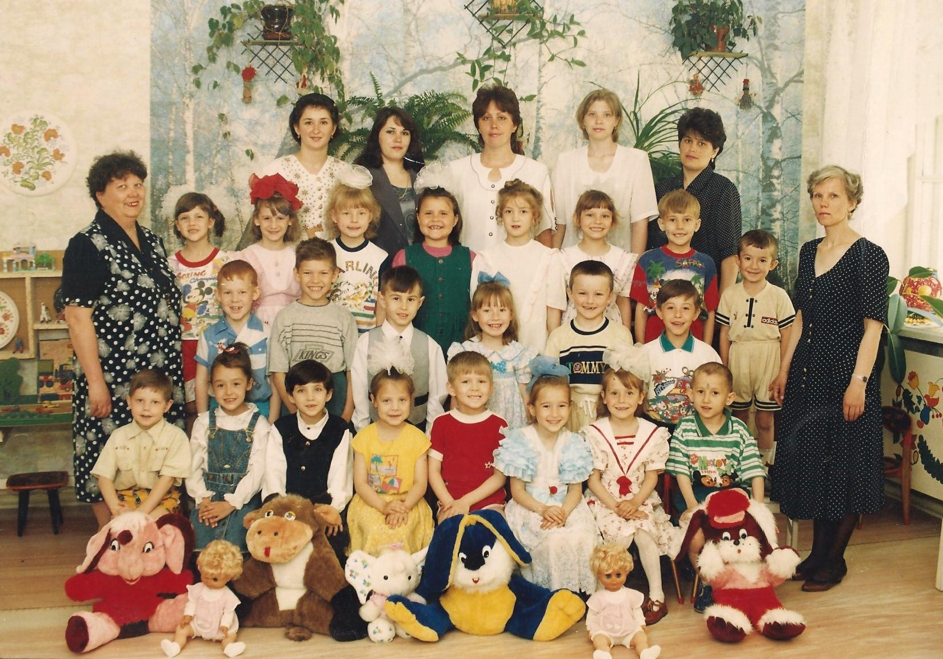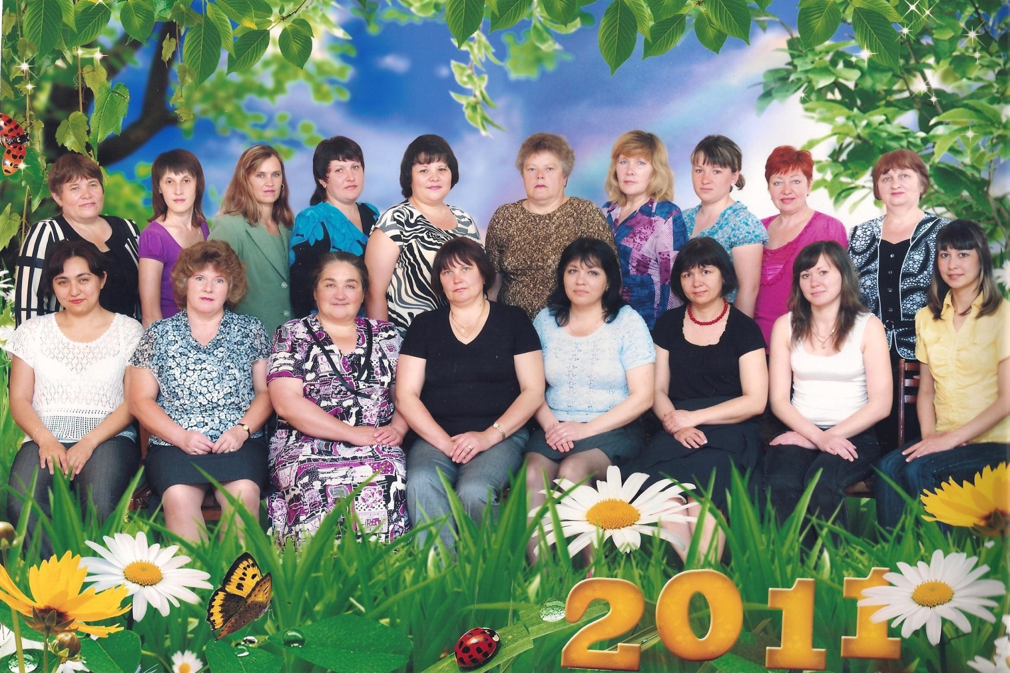

Сменились поколения, прошли уже года,
и новые сотрудники спешат уже сюда!
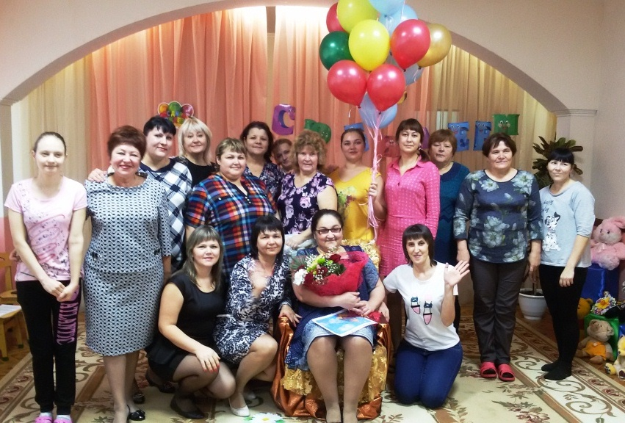
Спортивный зал
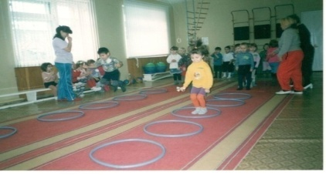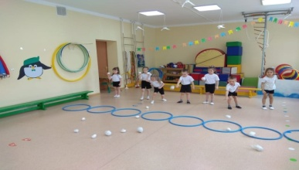

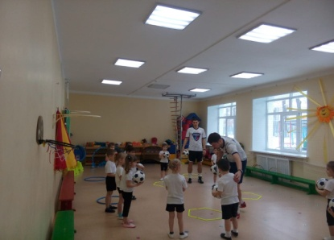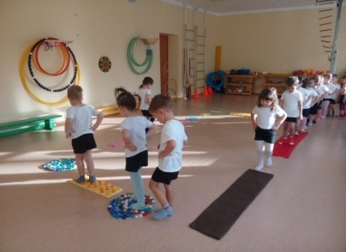

Территория детского сада
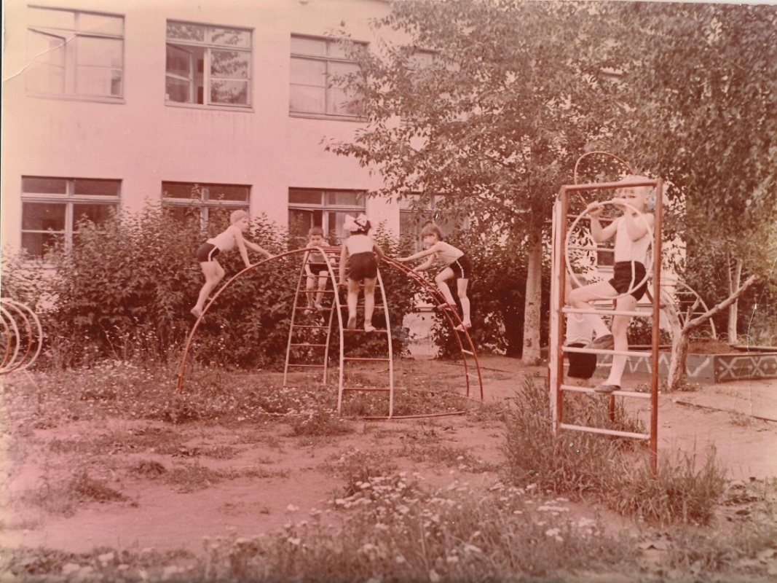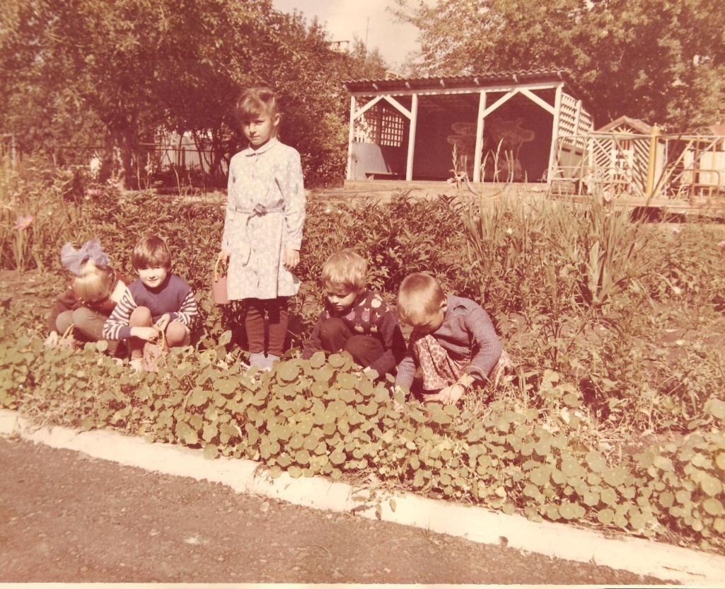

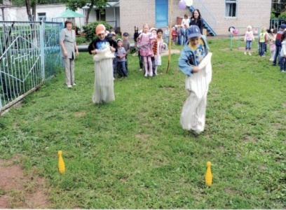
Игра «Сабантуй 2005»

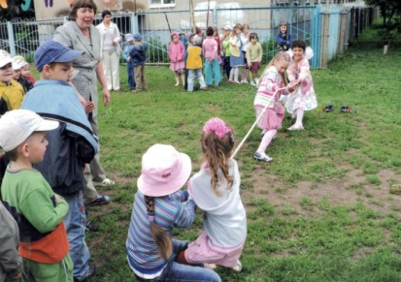
«Пиратские сокровище»
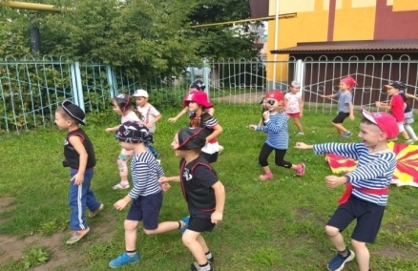
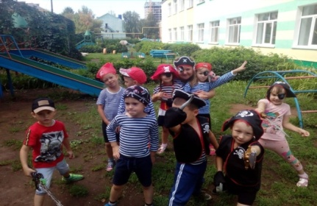
Музыкальный зал. праздник «День Победы

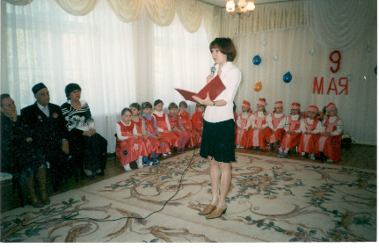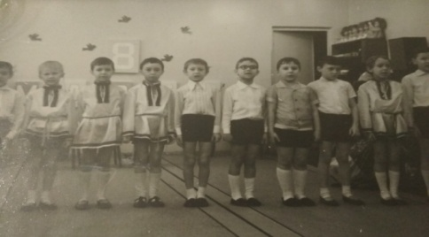

Конкурс чтецов 2009год

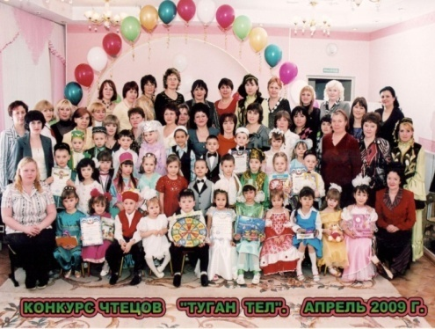
Коллектив детского сада 2010 год
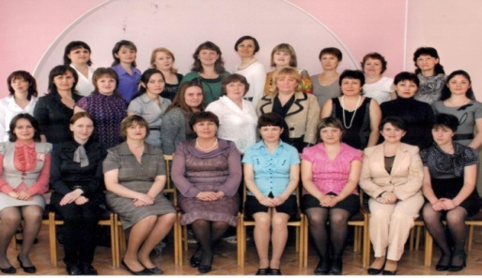

ПДД – 2019 год
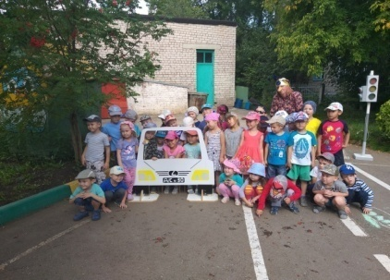
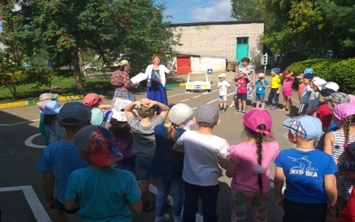

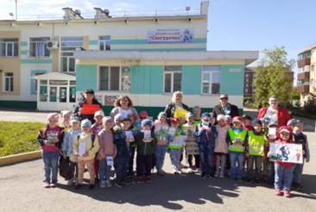
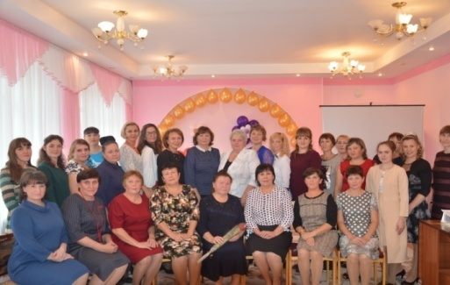
Юбилей детского сада -50 лет 2019 год
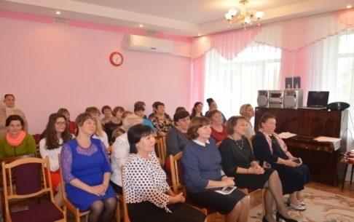

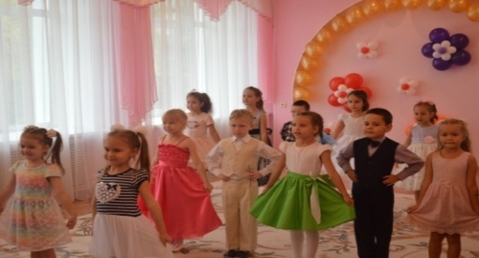

Мероприятие с мамами воспитанников
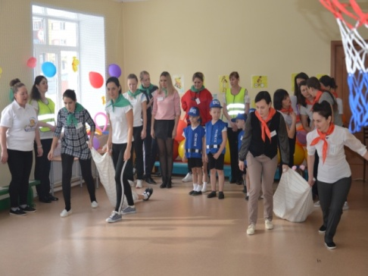
«А ну- ка мамы а ну-ка педагоги»!
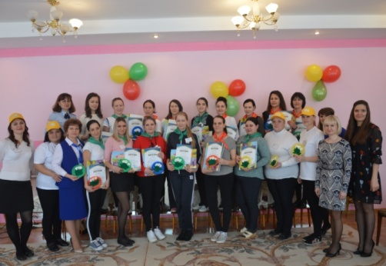
Музыкальный зал «Выпускной 2020г»
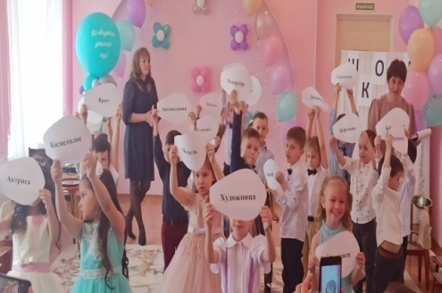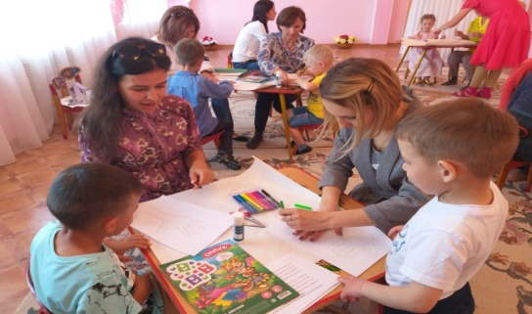

День пожилых 2021 год День дошкольного работника 2022 год
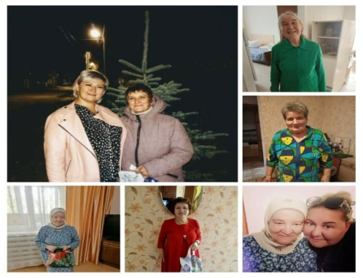 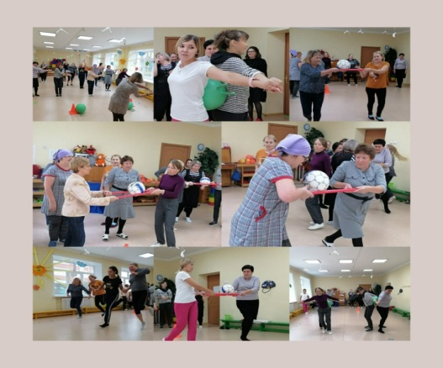

Учебная эвакуация 2023 Проект Профсоюзное здоровье 2023
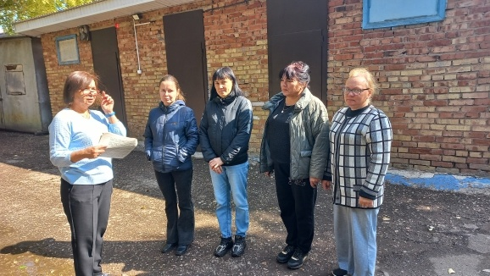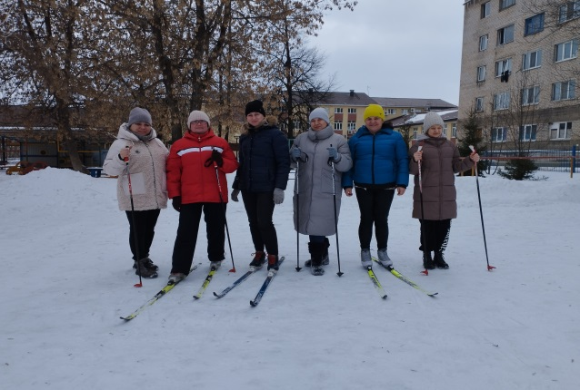
Проект Профсоюзное здоровье 2023 Профсоюзная зарядка 2023
